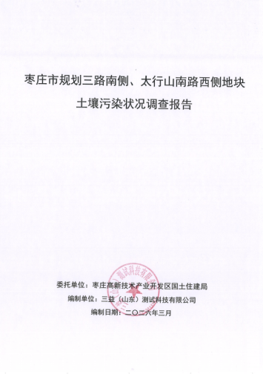

枣庄市规划三路南侧、太行山南路西侧地块
土壤污染状况调查报告

委托单位：枣庄高新技术产业开发区国土住建局
编制单位：三益（山东）测试科技有限公司
编制日期：二〇二六年三月

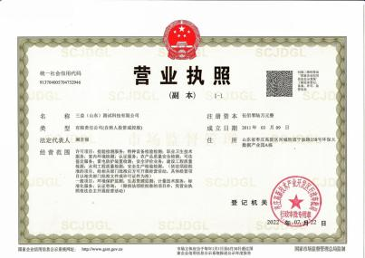

枣庄市规划三路南侧、太行山南路西侧地块
土壤污染状况调查报告人员签字表

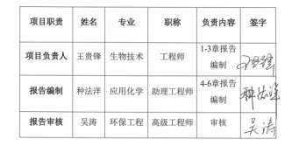
项目职责 | 姓名 | 专业 | 职称 | 负责内容 | 签字
项目负责人 | 王贵锋 | 生物技术 | 工程师 | 1-3章报告编制
报告编制 | 种法洋 | 应用化学 | 助理工程师 | 4-6章报告编制
报告审核 | 吴涛 | 环保工程 | 高级工程师 | 审核

三益（山东）测试科技有限公司
二〇二六年三月

目 录
目 录 1
第1章 前言 1
第2章 概述 2
2.1 调查的目的和原则 2
2.2 调查范围 3
2.3 调查原则和依据 8
2.4 调查程序 10
2.5 本次调查方法与内容 13
2.6 调查结果简述 15
第3章 地块概况 16
3.1 区域环境概况 16
3.2 敏感目标 32
3.3 地块的现状和历史 35
3.4 相邻地块的现状和历史 49
3.5 地块利用规划 63
第4章 资料收集、现场踏勘和人员访谈 64
4.1 地块相关环境资料收集 64
4.2 现场踏勘情况 65
4.3 人员访谈情况 66
4.4 地块潜在污染物分析 70
4.5 土样快速检测情况 72
第5章 调查结果分析 79
5.1 地块监测调查结论 79
5.2 不确定性分析 80
第6章 结论与建议 81
6.1 结论 81
6.2 建议 81
附件 82
附件1 评审申请表 82
附件2 申请人承诺书 84
附件3 报告出具单位承诺书 85
附件4 访谈记录表 86
附件5 样品采集 93
附件6 周边关系图 101
附件7 岩土工程勘察报告 102
附件8 土壤勘测定界图 135
附件9 快检仪器校正记录 136
附件10 委托书 137
附件11 现场踏勘记录 138
附件12 土壤采样记录 139

第1章 前言
枣庄市规划三路南侧、太行山南路西侧地块位于枣庄市薛城区规划三路南侧、太行山南路西侧，地块面积6742平方米。该地块东至空地，西至空地，南至长江路，北至空地，地块内现状为空地，原为农田，种植小麦、玉米。该地块权属新城街道东托三村，原地块用地类型为农用地。
该地块拟变更为一类居住用地，根据《土壤污染防治法》第五十九条第二款“用途变更为住宅、公共管理与公共服务用地的地块”需对该地块进行土壤污染调查”。
因此，2026年3月，枣庄高新技术产业开发区国土住建局委托三益（山东）测试科技有限公司对本地块开展土壤污染状况调查工作。2026年3月，我单位在接受委托后，立即开展了现场踏勘、资料收集及人员访谈等调查工作。在对本地块土壤污染状况进行信息采集调查的基础上，依据《建设用地土壤污染状况调查技术导则》（HJ25.1-2019）、《建设用地土壤污染风险管控和修复监测技术导则》（HJ25.2-2019）、《建设用地土壤环境调查评估技术指南》等相关技术规范，并根据现场快检信息，2026年3月，我单位编制完成了《枣庄市规划三路南侧、太行山南路西侧地块土壤污染状况调查报告》，以保障人体健康，保护生态环境，加强建设用地环境保护及监督管理，为下一步该地块安全利用与管理提供技术支持。
因该地块内现状全部为空地，未进行其他生产活动，历史上为农用地、林地，种植小麦、玉米。结合现场踏勘、资料收集及人员访谈等分析，结果表明该地块无潜在污染源。因此，本次采取系统布点法，对现场踏勘、人员访谈及潜在污染源分析结果进行验证。本次调查地块内共布设6个快检检测点及地块外1处对照点。经过比较快检数值，检测结果表明地块内快测值与对照点数值无明显差异，不需要开展第二阶段的调查工作，调查活动结束。
综上分析，本地块土壤在历史使用过程中没有受到污染，本地块不属于污染地块，满足未来规划用地的要求。

第2章 概述

2.1 调查的目的和原则

2.1.1 项目背景
根据《土壤污染防治法》第五十九条第二款，原土地用途为耕地、园地、林地、草地、商服用地、工矿仓储用地、特殊用地、交通运输用地、水域及水利设施用地等，变更为住宅用地、公共管理与公共服务用地。参考《国土空间调查、规划、用途管制用地用海分类指南（试行）》（自然资办发〔2020〕51号），同时根据《山东省生态环境厅 山东省自然资源厅关于加强建设用地土壤污染风险管控和修复管理工作的通知》（鲁环发〔2020〕4号）中强调用途拟变更为住宅、公共管理与公共服务用地的地块，需要积极组织和督促地块使用权人等相关责任人委托专业机构开展地块环境调查和风险评估工作。土壤污染状况调查报告通过对地块曾经开展的各类生产活动，特别是可能造成污染的生产活动进行调查，弄清原址地块土壤污染和遗留工业固体废物的基本状况，对地块土壤、地下水进行采样监测分析，确定造成地块土壤、地下水污染的污染因子、污染范围、污染程度和工业固体废物的属性。
枣庄市规划三路南侧、太行山南路西侧地块（该地块相邻东侧和相邻西侧已做过土壤污染调查，中间为遗漏区域。原计划规划为道路，后根据需求，重新变更为居住用地，故重新进行土壤污染状况调查）位于枣庄市薛城区规划三路南侧、太行山南路西侧，地块面积6742平方米，该地块权属新城街道东托三村。枣庄高新技术产业开发区国土住建局将对该地块进行开发使用，拟规划为一类居住用地，根据《土壤污染防治法》第五十九条第二款“用途变更为住宅、公共管理与公共服务用地的地块”需对该地块进行土壤污染调查，故委托三益（山东）测试科技有限公司对本地块开展土壤污染状况调查工作，并出具一份土壤污染调查报告。
根据《中华人民共和国环境保护法》《中华人民共和国土壤污染防治法》等有关规定，土地用途变更为住宅、公共管理与公共服务用地的，变更前应当按照规定进行土壤污染状况调查，对存在污染风险的土壤，需进行修复并达到相应用地类型环境质量要求后方可利用。

2.1.2 报告编制目的
根据项目委托单位的要求，本次调查的目的是通过调查枣庄市规划三路南侧、太行山南路西侧地块的土壤污染状况，为下一步环境管理提供数据支撑和工作基础。
（1）识别地块内及周边区域污染源，分析潜在环境污染情况。
（2）若第一阶段调查确认地块内及周围区域当前及历史上均无可能的污染源，则认为地块的环境状况可以接受，调查活动可以结束。否则进行第二阶段土壤污染状况调查，制定初步采样分析工作计划，确定采样方案，确定关注污染物。
（3）根据初步采样分析结果，判断地块是否受到污染；如果污染物浓度均未超过GB36600等国家和地方相关标准，并且经过不确定性分析确认不需要进一步调查后，第二阶段土壤污染状况调查工作可以结束。
（4）若有污染，通过数据分析，确定地块关注污染物种类、浓度水平和空间分布特征，为下一步详细调查及风险评估工作提供资料。

2.2 调查范围

2.2.1 地块基础资料数据
地块名称：枣庄市规划三路南侧、太行山南路西侧地块。

2.2.2 地块位置、面积和边界
地块位置：枣庄市规划三路南侧、太行山南路西侧地块位于枣庄市薛城区规划三路南侧、太行山南路西侧，地块面积6742平方米。地理位置见图2.2-1，地块范围见图2.2-2，地块勘界图见图2.2-3，边界拐点坐标见表2.2-1。
表2.2-1 边界拐点坐标一览表
点号 | X | Y
J1 | 3851062.587 | 39527762.130
J2 | 3851062.896 | 39527763.729
J3 | 3851064.950 | 39527775.077
J4 | 3851066.178 | 39527781.862
J5 | 3851069.034 | 39527800.067
J6 | 3851071.462 | 39527818.334
J7 | 3851071.834 | 39527821.409
J8 | 3851049.547 | 39527803.700
J9 | 3850958.500 | 39527813.525
J10 | 3850777.852 | 39527833.019
J11 | 3850762.403 | 39527849.619
J12 | 3850764.195 | 39527799.444
J13 | 3850778.573 | 39527812.825
J14 | 3851046.495 | 39527783.913
J15 | 3851049.333 | 39527780.072
J16 | 3851050.945 | 39527777.890
J17 | 3851051.092 | 39527777.691
J18 | 3851061.703 | 39527763.326
J1 | 3851062.587 | 39527762.130
2000坐标系


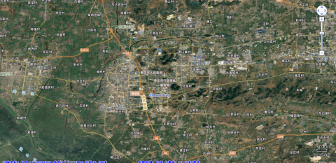图2.2-1 地块地理位置图
地块位置

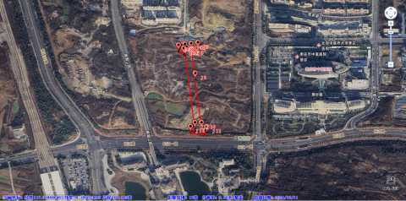
地块位置
图2.2-2 地块范围图
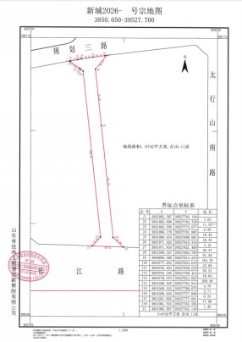
图2.2-3 地块勘测定界图

2.2.3 地块所有人及变更
根据收集的资料、卫星图片及地块周边居民走访的信息，用地性质一直为农用地，无变化。该地块历史沿革如下，见表2.2-4。
表2.2-4 地块历史权属变更表
序号 | 时间 | 地块权属 | 信息来源
1 | 至今 | 新城街道东托三村 | 人员访谈

2.2.4 项目委托方
枣庄高新技术产业开发区国土住建局

2.2.5 调查人员、报告编写人员
本报告调查人员为三益（山东）测试科技有限公司员工王贵锋和种法洋，编写人员为三益（山东）测试科技有限公司员工王贵锋和种法洋。

2.3 调查原则和依据

2.3.1 调查原则
本地块的污染调查将遵循以下基本原则：
（1）针对性原则
调查采样工作应具有针对性，在资料收集的基础上充分识别潜在特征污染物和潜在重污染区域，有针对性地开展调查工作，针对地块历史使用情况，对潜在污染物特性，进行污染状况调查，为地块的环境管理提供依据。
（2）规范性原则
根据《建设用地土壤环境调查评估技术指南》（环境保护部公告 2017 年第72 号）、《建设用地土壤污染状况调查技术导则》（HJ25.1-2019）等相关技术导则或指南要求，采用程序化和系统化的方式规范土壤污染状况调查过程，保证现场调查过程的科学性。
（3）可操作性原则
综合考虑周边环境、历史用地情况与现状，结合当前科技发展与专业技术水平，制定切实可行的调查工作方案，确保调查过程可操作性强，调查结果合理、可信。

2.3.2 调查依据

2.3.2.1 政策、法规
（1）《中华人民共和国土壤污染防治法》（2019年1月1日实施）；
（2）《中华人民共和国固体废物污染环境防治法》（2020年10月1日实施）；
（3）《山东省土壤污染防治条例》（2020年1月1日实施）；
（4）《污染地块土壤环境管理办法（试行）》（环保部部令2016第42号）；

2.3.2.2 技术导则
（1）《建设用地土壤污染状况调查技术导则》（HJ25.1-2019）；
（2）《建设用地土壤环境调查评估技术指南》（环境保护部公告2017年第72号）；
（3）《土壤环境质量 建设用地土壤污染风险管控标准（试行）》（GB36600-2018）；
（4）《土的工程分类标准》（GB/T50145-2007）。

2.3.2.3 相关文件
（1）《关于保障工业企业地块再开发利用环境安全的通知》（环发〔2012〕140 号）；
（2）《国务院办公厅关于印发近期土壤环境保护和综合治理工作安排的通知》（国办发〔2013〕7号）；
（3）《关于贯彻落实〈国务院办公厅关于印发近期土壤环境保护和综合治理工作安排的通知〉的通知》（环发〔2013〕46号）；
（4）《加强工业企业关停、搬迁及原址地块再开发利用过程中污染防治工作的通知》（环发〔2014〕66号）；
（5）《国务院关于印发〈土壤污染防治行动计划的通知〉》（国发〔2016〕31 号）
（6）《建设用地土壤污染状况调查、风险评估、风险管控及修复效果评估报告评审指南》（环办土壤〔2019〕63号）；
（7）《山东省环境保护厅关于印发〈山东省土壤环境保护和综合治理工作方案〉的通知》（鲁环发〔2014〕126号）；
（8）《山东省人民政府关于〈印发山东省土壤污染防治工作方案〉的通知》（鲁政发〔2016〕37号）；
（9）《关于加强建设用地土壤污染风险管控和修复管理工作的通知》（山东省生态环境厅 山东省自然资源厅 鲁环发〔2020〕4号）；
（10）《关于印发山东省建设用地土壤污染风险管控和修复技术文件质量评价办法（试行）的通知》（山东省生态环境厅 山东省自然资源厅 鲁环发〔2020〕22号）；

2.4 调查程序
根据《建设用地土壤污染状况调查技术导则》（HJ25.1-2019）、《建设用地土壤污染风险管控和修复监测技术导则》（HJ25.2-2019）、《工矿用地土壤环境管理办法（试行）》（生态环境部令〔2018〕3号）、《建设用地土壤环境调查评估技术指南》（环境保护部公告2017年第72号）等规定，并结合国内地块环境调查相关经验和地块的实际情况，开展土壤污染状况调查工作。
土壤污染状况调查可分为三个阶段：
第一阶段土壤污染状况调查是以资料收集、现场踏勘和人员访谈为主的污染识别阶段，原则上不进行现场采样分析。若第一阶段调查确认地块内及周围区域当前和历史上均无可能的污染源，则认为地块的环境状况可以接受，调查活动可以结束。
第二阶段土壤污染状况调查是以采样与分析为主的污染证实阶段。若第一阶段土壤污染状况调查表明地块内或周围区域存在可能的污染源，如化工厂、农药厂、冶炼厂、加油站、化学品储罐、固体废物处理等可能产生有毒有害物质的设施或活动；以及由于资料缺失等原因造成无法排除地块内外存在污染源时，进行第二阶段土壤污染状况调查，确定污染物种类、浓度（程度）和空间分布。第二阶段土壤污染状况调查通常可以分为初步采样分析和详细采样分析两步进行，每步均包括制定工作计划、现场采样、数据评估和结果分析等步骤。初步采样分析和详细采样分析均可根据实际情况分批次实施，逐步减少调查的不确定性。
根据初步采样分析结果，如果污染物浓度均未超过GB 36600等国家和地方相关标准以及清洁对照点浓度（有土壤环境背景的无机物），并且经过不确定性分析确认不需要进一步调查后，第二阶段土壤污染状况调查工作可以结束；否则认为可能存在环境风险，须进行详细调查。标准中没有涉及的污染物，可根据专业知识和经验综合判断。详细采样分析是在初步采样分析的基础上，进一步采样和分析，确定土壤污染程度和范围。
若需要进行风险评估或污染修复时，则要进行第三阶段地块环境调查。第三阶段土壤污染状况调查以补充采样和测试为主，获得满足风险评估及土壤和地下水修复所需的参数。本阶段的调查工作可单独进行，也可在第二阶段调查过程中同时开展。土壤污染状况调查的工作内容与程序见图2.4-1。本次调查涉及第一阶段。
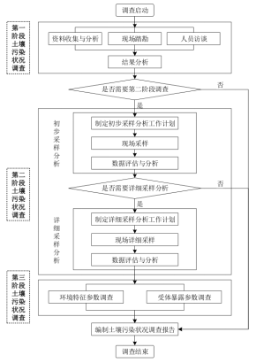

2.4.1 工作内容
土壤污染状况调查主要参照《建设用地土壤污染状况调查技术导则》（HJ25.1-2019）、《建设用地土壤环境调查评估技术指南》（环保部令〔2017〕72号）及《土壤环境质量建设用地土壤污染风险管控标准（试行）》（GB36600-2018）要求来进行，主要内容包括资料收集、现场踏勘、人员访谈和初步采样监测分析，具体调查内容如下：
（1）地块历史情况调查：采取现场踏勘、人员访谈及资料收集等方式对地块的生产历史进行详细的调查，明确疑似污染区域及特征污染物，并进行不确定性分析。
（2）调查报告撰写：明确地块土壤污染物种类、浓度分布和空间分布等特征，提出进一步的地块环境管理和实施方案。

2.4.2 技术路线
项目启动后，首先开展资料收集、现场踏勘、人员访谈，综合以上资料信息制定地块环境初步调查工作方案；识别地块环境污染的潜在可能，结合地块规划，编制地块土壤污染调查报告。

2.5 本次调查方法与内容
一、资料收集与分析
1.收集的资料包括但不限于以下：
（1）基本信息资料：
①地块名称、地理位置、地块面积、生产历史、平面布置，地块及其周边区域的卫星遥感图像等；
②地块所在区域的自然、社会、经济状况资料，包括环境条件、经济结构与社会组成等。
③地块所在区域的水文地质资料，包括地形地貌、水文地质状况等。
④地块所在区域的气候气象资料，包括主导风向、风玫瑰图、气温、降水等。
（2）土地利用历史及用地规划资料：
①地块历史上土地利用状况和规划资料；
②地块利用变迁过程中的地块内建筑物、设施、工艺流程、污染物产生及排放等的变化情况；
③地块周边区域未来的土地利用规划及各类批复文件等。
（3）所在区域的环境资料：
①区域环境保护规划、生态和水源保护区规划等。
（4）其他相关资料，环保投诉、新闻报道等。
2.资料分析
通过查阅和分析上述地块资料内容，根据专业知识和经验判断，识别地块被污染的可能性及疑似污染区域。
二、现场踏勘
1.地块状况及设施
（1）是否存在外来堆土、固体废物、污水等。
（2）地块内地形地貌变化状况。
（3）地块外地形地貌变化状况。
2.周边环境状况及其他
（1）地块及周边区域地表水体状况：地表水体的分布、流量、流向、水质要求等。
（2）地块周边区域是否存在异常气味，判断异常气味可能的来源。
（3）相邻区域的污染物排放状况，分析与评估地块的关联性。
（4）地块周边活动人群分布状况，调查居民小区、学校、社区服务站、医院、商业区等的规模、位置、人群结构组成等。
三、人员访谈
1.人员访谈对象及访谈内容见表2.5-1。
表2.5-1 人员访谈对象及访谈内容
编号 | 人员访谈对象 | 访谈内容
1 | 地块所有者、使用者 | 地块历史变迁
2 | 周边小区居民、社区工作人员等 | 地块及周边环境变化、土地利用历史演变，环境事故发生，环境污染现象等。
3 | 当地环境保护主管部门 | 与地块相关的环境监测报告、环境污染事故及处置记录、排污申报、排污许可等。
4 | 当地土地规划管理部门 | 土地利用历史变迁及未来土地利用规划等。
2.人员访谈形式
包括现场调研、当面访谈、通讯采访等方式。
四、地块污染状况判断及下一步工作
1.基于地块相关资料收集和现场实地踏勘所掌握的地块资料，填写地块调查记录，判断地块存在潜在污染的可能性，识别导致地块污染的来源和主要污染物类型。
2.根据快检情况，进行判断，当确定不存在潜在污染时，地块环境调查工作结束，编制地块环境调查报告。

2.6 调查结果简述
通过第一阶段资料分析、现场踏勘、人员访谈等手段进行污染识别，确认该地块的环境状况可以接受，地块不需纳入污染地块管理，满足一类建设用地要求。

第3章 地块概况

3.1 区域环境概况

3.1.1 地理位置
本次调查地块位于枣庄市薛城区规划三路南侧、太行山南路西侧，地块面积6742平方米。
枣庄地处山东南部，东接临沂、南邻徐州、西连济宁、濒临微山湖，介于东经116°48′—117°49′，北纬34°27′—35°19′之间。北距济南275km，东距临沂95km，西北距兖州116km，西南距徐州100km。
高新区位于山东南部，地处京沪两大都市的中间点、淮海经济圈的中心和欧亚大陆的首端位置，是沿海腹地内陆的南北过渡带、东西地区的结合部，西临风景秀美的微山湖；交通便利畅达，京沪高速铁路、京沪铁路、枣临铁路、京福高速公路、京杭大运河穿境而过，徐州、临沂、济宁、济南4个机场遍布周边，枣庄机场（在建）。

3.1.2 气候气象
高新区属暖温带季风大陆性气候，有显著的大陆性气候特征。高新区多年平均气温13.9℃，平均气压为1012.1hPa。冬季气候寒冷而干燥，季平均气温0.6℃，盛行偏北风。春季平均气温14.1℃，偏南风较多。夏季平均气温26.0℃，天气炎热，湿润多雨，是本区全年降水量最集中的季节。秋季平均气温14.9℃，多为秋高气爽天气。
该区全年平均降水量809.8毫米，主要集中在夏季。本区多年夏秋季湿度大，冬春季湿度小，全年平均相对湿度为69%。2019年8月10日—8月12日8时，高新区降雨平均 219.9毫米，累计降雨量695.6毫米，最大降雨在陶庄286毫米。
该区域静风频率较高，全年平均为51.18%，以秋季最高为62.81%，春季最小为38.10%。除静风天气外，该区域盛行风向较为集中，全年以东（E）风出现频率最高，东南（SE）风次之，北北东（NNE）风出现频率最小。主导风向为东风，东南风次之，高新区风玫瑰图见图3.1-1。

图3.1-1 高新区风玫瑰图

3.1.3 地形地貌
枣庄市地形起伏较大，为一西北—东南向的斜长方形，地势北、东北高，南及东南低。东北部为低山—丘陵区，其中高山—巨梁山—抱犊崮一带为低山区，海拔620.9m的高山为众山之冠，其他地段为丘陵区，海拔300～500m。中部丘陵之间分布有羊庄盆地和陶枣盆地，地形略有起伏，地面标高60～100m。南部及西部为山间平原与山前平原，依次是台儿庄山前平原、峄城山间平原、南常山间平原和滕西山前平原，地面标高多在70m以下，其中台儿庄东南赵村一带为全市最低点，地面标高24.5m。
高新区地处华北台鲁西隆起区南缘，衔接黄淮泛区，属于黄淮冲积平原。地势东高西低，向西南倾斜，西部为滨湖地带和运河流域，平均海拔68m。地貌类型繁多，分为低山丘陵、山前平原、湖滨洼地三种类型，形成了“一半山水一半园”的景观（低山丘陵区占全区总面积的23.9%；平原区面积占全区总面积的50%）；滨湖区面积约占全区总面积的26.1%。
本地块位于高新区中部地区，地貌上属山前冲洪积地层，为第四系冲洪积成因。地势平坦，海拔在88～89m之间。

3.1.4 区域地质概况
1.地质构造情况
枣庄市属华北型地层，地质构造骨架形成于中生代的燕山期。枣庄位于鲁西隆起区的南部边缘，燕山运动在整个鲁西隆起区（又称鲁西台背斜）的表现是以中部为核心的吴穹隆状隆起，由于张力作用，岩层表面形成放射状和环状张性断裂，继而形成地垒式的凸起和地堑式的凹陷，岩层未经受强烈挤压，褶皱构造表现不明显、不典型。断裂主体为南北向（放射状张裂体系）和东西向（环状张裂体系）两组。由于在两组主体断裂过程中局部岩体受力不均，在主体断裂基础上又派生出沿北东向、北西向两组切向断裂，使各组断裂复杂化。枣庄地层分为三类：古老的变质地层、海相沉积地层和陆相沉积地层。枣庄地区地层岩性有页岩、砂岩、粉砂岩、黑云变粒岩、黏土岩、石膏岩等。
2.区域地层地质
依据《秀地平安里岩土工程勘察报告岩土工程勘察报告》（2026年1月）地勘资料中相关内容，勘察深度范围内地层分为5层，地层主要由①杂填土层②黏土层③黏土层④强中风化片麻岩层⑤中风化片麻岩层，自上而下主要共5层，分述如下：
①杂填土层（Q4m）)
杂色，松散，湿，主要为碎石块、黏性土等建筑垃圾，主要为其他建筑工地弃土，近期形成，欠压实，不均匀，工程性质差。该层普遍分布，厚度：0.00m～8.20m，平均1.20m；层底标高：79.65m～105.85m，平均91.66m；层底埋深：0.00m～8.20m，平均1.26m。
②黏土层（Q4a）)
黄褐色、棕红色，硬塑，干硬度高，高韧性，摇震反应无，切面光滑，含铁锰结合，局部含碎石。该层局部分布，厚度：0.70m～3.90m，平均1.87m；层底标高：81.07m～93.48m，平均90.07m；层底埋深：1.20m～4.20m，平均2.40m。
③中风化石灰岩层（∈）
灰白色、黄色，隐晶质结构，块状构造，主要矿物成分方解石，含少量黏土矿物，主要为中厚层沉积岩，岩芯主要呈短柱状至长柱状，见有碎块状及薄片状，锤击声较清脆，较难击碎，采取率较高，RQD约为60。该层大部分分布，厚度：0.10m～12.70m，平均8.03m；层底标高：67.95m～94.90m，平均82.73m；层底埋深：1.10m～18.00m，平均9.75m。
③黏土
该层为溶洞填充物，硬塑黏土全填充，棕红色、黄褐色，硬塑，含碎石块，切面光滑，摇震反应无，干硬度高，高韧性。该层局部分布，厚度：0.20m～2.50m，平均0.76m；层底标高：83.69m～93.78m，平均89.74m；层底埋深：1.30m～8.80m，平均4.00m。
④强风化片麻岩层（J）
以灰绿色为主，见有黄色、肉红色，强风化，干钻进尺慢，钻进困难，组织结构大部破坏，主要矿物成分为长石、云母、石英，岩芯风化呈碎块状，碎块多数手可掰断，锤击声哑，无回弹，较易击碎，浸水后指甲刻出印痕。该层局部分布，厚度：0.30m～2.20m，平均1.19m；层底标高：83.22m～92.37m，平均88.56m；层底埋深：1.20m～5.30m，平均2.55m。
⑤中风化片麻岩层（J）
黄色、肉红色，中风化，片麻状结构，块状构造，主要矿物成分为长石、云母、石英，岩芯主要呈短柱状至长柱状，锤击声较清脆，较难击碎，采取率较高，RQD约为65。地块地质构造见图3.1-2，地块工程地质剖面图见图3.1-3，柱状剖面图3.1-4。

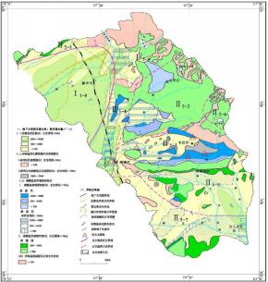
地块位置
图3.1-2 地块区域地质构造图
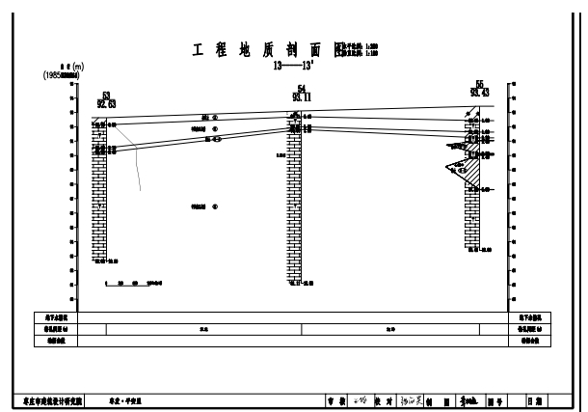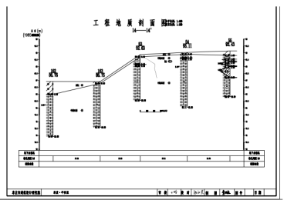
图3.1-3 地块工程地质剖面图
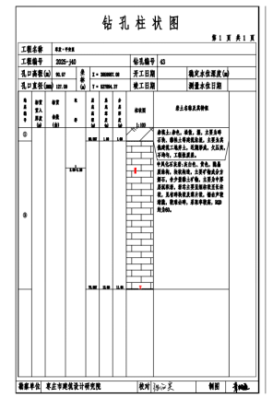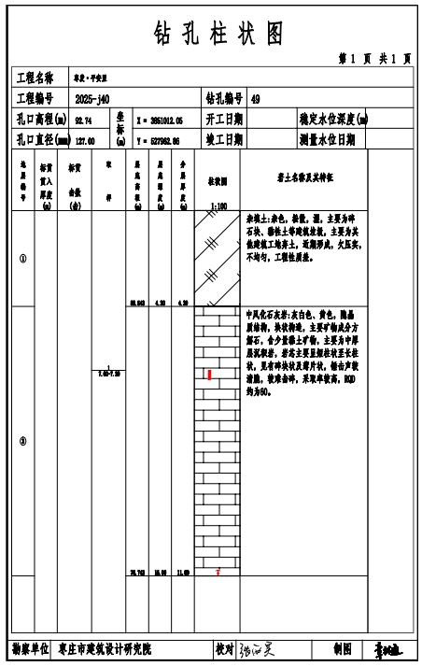
图3.1-4 柱状剖面图

3.1.5 区域土壤
枣庄市土壤分为棕壤、褐土、潮土、砂姜黑土和水稻土5个土类，80个土种。土壤总面积347593hm²，占全市总面积的79.59%。褐土主要分布在侵蚀残丘和山前平原地带，总面积约204847hm²，包括峄城区东部、台儿庄南部、市中区东部、薛城区西部、山亭区南部、滕州市南部，成土母质主要为钙质石灰岩残坡、洪冲积物；棕壤分布在山前平原地带，总面积约52727hm²，主要集中在枣庄北部地区，成土母质主要为酸性岩的残坡、洪冲积物；潮土主要分布在河流洼地、河漫滩、洪冲积平原区域，集中在滕州市、薛城区、台儿庄区，总面积约44320hm²，成土母质为河流冲积物；砂姜黑土主要分布在运河两岸和滨湖洼地，总面积约44167hm²，集中在峄城区、台儿庄区和滕州市，成土母质为低洼的河湖相静水沉积物；水稻土分布面积较小，集中在台儿庄区运河两岸，总面积1533hm2。
该区域土壤分4个土类，10个亚类，18个土属，49个土种。褐土是主要土壤类型，面积1.98万公顷，占土壤面积的52.4%；褐土是一种在副热带、暖温带森林或草原作用下，所发育成的土壤。棕壤土面积1.04万公顷，占土壤面积的27.6%；地处平原区的棕壤，土层深厚，质地适中，排水良好，无盐碱化，呈微酸性反应；砂姜黑土面积0.52万公顷，占土壤面积的13.8%。潮土面积0.23万公顷，占土壤面积的6.2%。
经现场勘查，该地块土壤类型为棕壤土，壤土，棕褐色，无异味，土质正常。地块土壤类型分布图见图3.1-5。
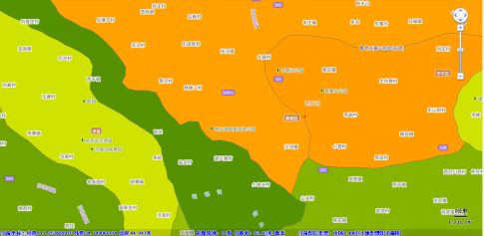
地块位置
图3.1-5 土壤类型分布图

3.1.6 区域水文地质概况
据薛城区水文地质普查报告，全区划分为四个主要水文地质单元，各单元水文地质基本特征情况如下：
（1）枣陶煤田区
该区北部以北山断裂为界，南部以煤系地层为边界，构成一个独立的水文地质单元，地下水含水类型可分为松散岩类孔隙含水岩组和碎屑岩类夹碳酸盐岩类裂隙含水岩组。区内沉积着600多米厚的煤系地层，第四系松散岩层厚度均小于15m，无含水砂层，孔隙水甚微，主要由大气降水形成，由于煤矿常年排水，第四系孔隙水处于疏干状态。第四系覆盖的石炭、二迭系碎屑岩类孔隙裂隙水，单位涌水量均小于10m3/d.m，第四系孔隙水中的硫酸根离子含量较高，水化学类型为HCO3·SO4-Ca型水，矿化度一般小于0.5g/L，石炭、二迭系孔隙水，水化学类型为SO4·HCO3-Ca型水，矿化度一般小于1g/L。该区的少量孔隙水，仅可作为附近居民生活及少量的农业用水，无工业开采价值。
（2）薛南变质岩区
该区北部以化石沟断裂为界，东部以老地层为界，西南部一直到薛城边界，占全区面积的43%。该区隐伏着太古界片麻岩、花岗岩等变质岩，地下水赋存于风化裂隙中，贮水条件较差，岩层风化深度较浅，水量很小。属变质岩类风化裂隙含水岩组。单位涌水量小于10m3/hm，水化学类型为HCO3·CO3-Ca型水，矿化度小于0.5g/L，覆盖的第四系洪积物无含水砂层，水量较小无大的利用价值。
本区的风化裂隙水主要受大气降水补给，汛期接受薛城大沙河及小沙河等河水补给，枯水季节河水接受地下水的排泄，地下水流向西南。现在该地区地下水主要为附近农村生活及生产利用，低洼地带有许多大口井，裂隙发育地区有成井条件，对工业取水无集中开采供水价值。
（3）金河泉南区
该区分别以化石沟断裂和峄山断裂为东西边界，北与滕州市交界，南以微山县为边界。本区被第四系松散岩层所覆盖，其下伏基岩有三种：沿化石沟断裂西侧呈南北条带形分布的石炭、二叠系岩层和峄山断裂东侧的奥陶系厚层灰岩及南部寒武系岩层。灰岩岩溶发育，富水性好。
①松散岩类孔隙含水岩组
地下水赋存于第四系粉细砂、细砂及砾石层中，本区第四系松散岩层厚，并普遍分布一层含水沙层，局部底部含砾石，多直伏于灰岩之上，赋水性较好，单位涌水量可达30~50m3/d，具有一定的开发利用价值。它的补给来源主要有三种：a.大气降雨补给（补给系数达0.23）；b.河水侧渗补给（汛期可接受新薛河的地表径流补给）；c.接受基岩地下水的裂隙补给。受地形地貌影响，流向自东北向西南。它的排泄形式主要有：a.地下径流补给河水，经新薛河流入微山湖；b.补给基岩地下水；c.人工开采供附近农业用水。
②碳酸盐岩类含水岩组
该区大部隐伏的奥陶系灰岩，岩溶发育，富水性良好，金河乡以北地区单位涌水量可达50~100m3/h·m，南部可达1~50m3/h·m，南部小范围寒武系、碳酸盐岩类夹碎屑岩类含水岩组单位涌水量在1~5m3/h·m，西部小于1m3/h·m。
该含水岩组地下水流向自北向南，属HCO3-Ca型水。矿化度小于0.5g/L。基岩地下水主要接受大气降雨的补给，尚有部分第四系孔隙水补给，接受新薛河的间接侧渗补给。由于该区已成为薛城城市工业的主要供水水源地，目前已被大量开采利用。人工开采已成为主要的排泄方式。
（4）清凉泉区
本区是一个独立的水文地质单元，东部以黑石岭、红山一带地表及地下分水岭为界，南部以东西向展布的低山丘陵地表分水岭为阻水边界，西部以化石沟断裂为界，北部以北山断裂和煤系地层为阻水边界。区内寒武系和奥陶系地层分布广泛，构造丰富，裂隙岩溶发育，裂隙岩溶水的补给、储存空间良好，是本区的主要含水层。区内第四系松散岩层较薄，主要沿潘龙河及山间谷地分布，无含水砂层，孔隙水单位涌水量小于10m3/d·m，无开采价值。
碳酸盐岩类裂隙岩溶水含水岩组是本区的主要含水岩组，广泛分布于鲁中南中低山丘陵区及其外围近山前地带，组成岩性主要为灰岩、白云岩及泥灰岩等，地下水赋存于灰岩、白云岩的溶蚀裂隙和溶洞中。也是薛城区、高新区及工业供水的主要水源，包括奥陶系、寒武系灰岩。北部奥陶系灰岩隐伏于第四系之下，地下水富存于灰岩的溶隙、溶蚀孔、洞中。该区富水性强，井孔单位涌水量一般在100~500m3/d·m，在齐户—清凉泉、大吕巷—东夹埠一带，裂隙岩溶发育，单位涌水量大于500m3/d·m。南部低山丘陵区奥陶系灰岩出露地表，地表岩溶裂隙发育，补给条件好，受地形制约，地下水赋存条件稍差，单位涌水量一般小于100m3/d·m，西部谷山井字峪及南部山麓地带，出露寒武系灰岩，呈条带状分布，滴水赋存于灰岩的裂隙岩溶中，该岩组出露位置较高，火成岩体穿插较多，富水性稍弱，单位涌水量一般小于100m3/d·m。该含水岩组水化学类型为HCO3-Ca型水，矿化度小于0.5g/L。地下水位埋深自山区到隐伏区逐渐变浅，山区一般埋深20～50m，最大埋深大于100m；隐伏区水位埋深一般在5～10m之间。该区域地下水流向自东北流向西南。
本次勘察期间为枯水期，钻孔深度内未见地下水。根据对周边场地地下水位的调查及走访，结合地区经验，本场地地下水的水位变化幅度约1.0m～3.0m。历史最高水位约54.00—56.00m，近3年最高水位约56.00m。场地内常年稳定地下水为深层基岩裂隙水，深部基岩裂隙水主要补给方式为大气降水和侧渗补给，主要排泄方式为人为抽水及向地势低处排泄；裂隙水、岩溶水主要赋存于风化岩裂隙、石灰岩溶隙中，裂隙发育程度不均，其透水性和富水性很不均匀。依据《秀地·平安里岩土工程勘察报告岩土工程勘察报告》（2026年1月）地勘资料中相关内容（附件7），地块区域水文地质图见3.1-6。

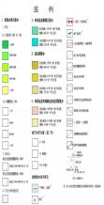
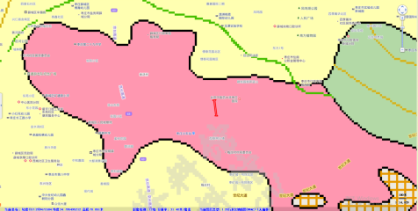
地块位置
地下水流向
图3.1-6 地块区域水文地质图

3.1.7 地块周围环境资料和社会信息
枣庄高新区辖兴城、兴仁、张范3个街道，常住人口11.02万人，城镇化率76.77%。区域以新能源、智能机器人、大健康等为主导产业，就业支撑能力持续增强，城乡居民医疗、养老保险参保率保持较高水平。教育资源优质均衡，中小学、幼儿园全学段覆盖，学位供给充足。大力推进民生工程，建成保障性租赁住房，完成老旧小区改造和城中村整治提升，15分钟便民生活圈不断完善。财政民生支出占比超七成，社会治理精细高效，安全生产、社区服务、环境治理等工作扎实推进，群众生活品质稳步提升，区域社会大局和谐稳定。

3.2 敏感目标
1.周边交通
周围交通：位于枣庄市薛城区规划三路南侧、太行山南路西侧。
- 敏感目标分布
以本项目所属地块中心1000米范围内环境敏感目标包括学校、居民区。该地块周围敏感保护目标见表3.2-1、地块周围敏感保护目标分布见图3.2-2。
表3.2-1 项目周围敏感目标汇总表
序号 | 敏感目标 | 类 型 | 方 位 | 距离（米）
1 | 枣庄火车站 | 公共区域 | SW | 380
2 | 互联网小镇 | 公共区域 | SW | 60
3 | 北京中医药医院 | 公共区域 | E | 200
4 | 碧桂园小区 | 小区 | NE | 220
5 | 憬泰花园 | 小区 | S | 630
6 | 阳光花园 | 小区 | NW | 920
7 | 凤鸣中学 | 学校 | NE | 680
8 | 中央花园 | 小区 | NE | 963
9 | 紫悦山小区 | 小区 | NE | 670
10 | 榴芳郡小区 | 小区 | NE | 677
11 | 百福花园 | 小区 | SW | 680
12 | 玉兰花园 | 小区 | SW | 690

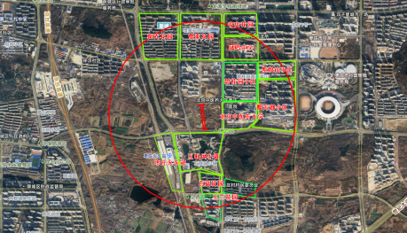
图3.2-2 地块周围敏感保护目标分布图
3.水源地
枣庄市地下水的补给来源主要依靠大气降水，加之河道库塘渗透补给。全市多年平均浅层地下水补给总量为71700万立方米，平均补给模数为15.76万立方米/平方千米。地下水的补给、贮存和运动，受降水、地表径流排泄条件、地层、地质构造以及地貌类型的影响。全市划分为平原、山丘两个地貌大区，十五个水文地质亚区。

65
平原区为第四系松散地层覆盖，主要分布在滕州和枣南。枣南平原区面积765平方千米，第四系地层厚度1～35米，南部有韩庄运河、伊家河东西穿过；运河以南有龙河、引龙河等由南向北汇入。峄城大沙河以东由古河道冲积扇，第四系地层覆盖厚度30～40米有1~2层沙层，地下水深埋3～5米，单井出水量50立方米/小时。峄城大沙河以西，一般无沙层，含水层多为黏土加姜石，黄褐色，灰白色，钙质结核层不规则分布。粒径从上至下渐增。厚度1～20米，再往下为黏土和细姜石。该区是本市地表水灌溉区，主要水源为微山湖、伊家河、运河。
根据调查，该地块不在枣庄各水源地保护范围内，距离地块最近的水源地为西方约7公里处的金河饮用水源地。饮用水水源地位置图见3.2.3。
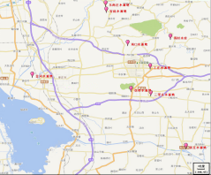
地块位置
表3.2-3 饮用水水源地位置图

3.3 地块的现状和历史

3.3.1 地块使用现状
2026年3月我公司对地块进行现场踏勘，地块内现状全部为空地，现正在平整地面。地块现状见图3.3-1，地块使用现状图3.3-2。
地块使用现状：空地，正在平整地面，未进行生产活动。
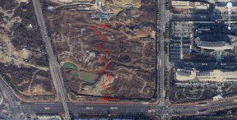
图3.3-1地块现状见图
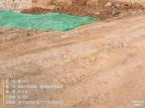 | 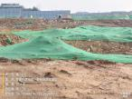
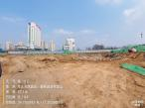 | 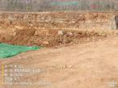
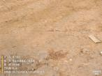 | 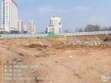
图3.3-2 地块使用现状图

3.3.2 地块的历史沿革
该地块历史沿革如下：
地块历史上土地权属一直为枣庄市薛城区新城街道东托三村集体土地。该地块现状全部为空地，现正在平整地面。
从可查历史影像以及人员访谈可知，该地块原为农用地，未进行其他生产活动，拟规划为居住用地。地块使用历史沿革情况见表 3.3-3 近10年历史变迁（2009－现状）。

表3.3-3 地块近10年历史变迁表（2009－现状）
拍摄时间 | 地块概况 | 地块卫星图片
2009.05.26 | 大部分为田地和林地。 |   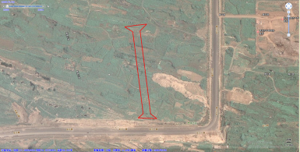
2012.07.15 | 地块内部与2009年5月份相比，土地利用情况无变化。 | 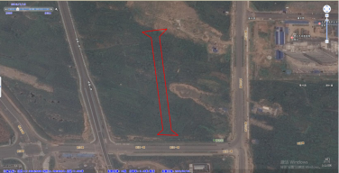
2014.11.18 | 地块内部与2012年7月份相比，土地利用情况无变化。 | 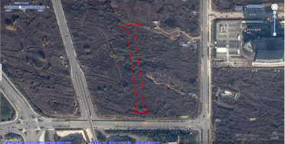
2017.08.09 | 地块内部与2014年11月份相比，土地利用情况无变化。 | 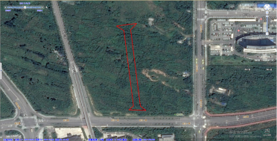
2018.03.23 | 地块内部与2017年2月份相比，土地利用情况无变化。 | 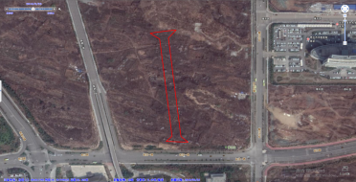
2019.01.16 | 地块内部与2018年3月相比，土地利用情况无变化。 | 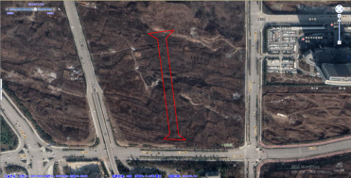
2020.06.27 | 地块内部与2019年1月相比，土地利用情况无变化。 | 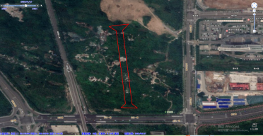
2021.05.10 | 地块内部与2020年6月相比，土地利用情况无变化。 | 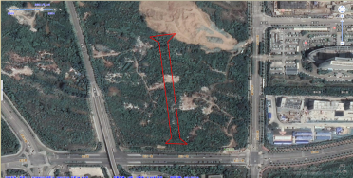
2022.12.25 | 地块内部与2021年5月相比，土地利用情况无变化。 | 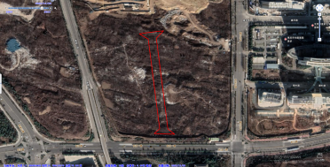
2024.12.11 | 地块内部与2022年12月相比，地块拆迁，开始平整地基路面。 | 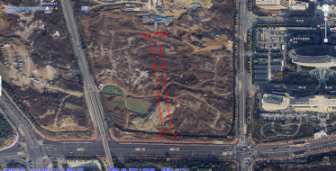
现状 | 地块内部与2024年12月相比，土地利用情况无变化。 | 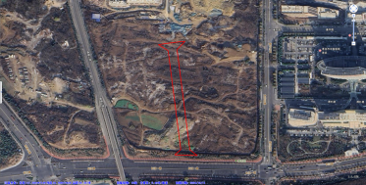

3.4 相邻地块的现状和历史

3.4.1 相邻地块使用现状
相邻地块东侧为空地、西侧为空地、南侧为道路、北侧为空地。相邻地块现状图见图3.4-1。
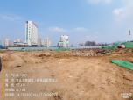 | 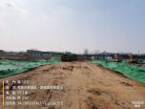
地块东侧（空地） | 地块西侧（空地）
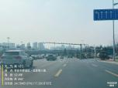 | 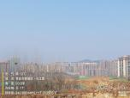
地块南侧（道路） | 地块北侧（空地）
图3.4-1 相邻地块现状图

3.4.2 相邻地块的历史沿革
相邻地块历史自2009年卫星影像历史可查以来：
地块相邻东侧2022为农田，2022年后开始平整地面；
地块相邻西侧2022为农田，2022年后开始平整地面；
地块相邻南侧一直为道路；
地块相邻北侧2022为农田，2022年后开始平整地面。
具体见表3.4-2 近十多年相邻地块历史变迁表（2009－现状）。
表3.4-2 近 10 年相邻地块历史变迁表（2009－现状）
拍摄时间 | 地块概况 | 地块卫星图片
2009.05.26 | 东侧为田地，西侧为田地，北侧为田地，南侧为道路。
2012.07.15 | 地块相邻与2009年5月份相比，土地利用情况无变化。
2014.11.18 | 地块相邻与2012年7月份相比，土地利用情况无变化。
2017.08.09 | 地块相邻与2014年11月份相比，土地利用情况无变化。
2018.03.23 | 地块相邻与2017年2月份相比，土地利用情况无变化。
2019.01.16 | 地块相邻与2018年3月相比，土地利用情况无变化。
2020.06.27 | 地块相邻与2019年1月相比，土地利用情况无变化。
2021.05.10 | 地块相邻与2020年6月相比，土地利用情况无变化。
2022.12.25 | 地块相邻与2021年5月相比，土地利用情况无变化
2024.12.11 | 地块相邻与2022年12月相比，周边地块拆迁，开始平整地基路面。
现状 | 地块相邻与2024年12月相比，土地利用情况无变化。

3.4.3周边1000米地块使用现状
通过现场调查和资料分析，地块周围1000米范围内存在小区、学校，地界周边1000m范围内使用位置见图3.4-3。

图3.4-3 周边1000米使用位置分布图

3.5 地块利用规划
枣庄市规划三路南侧、太行山南路西侧地块拟规划为居住用地，用于建设小区（规划条件未出）。

第4章 资料收集、现场踏勘和人员访谈

4.1 地块相关环境资料收集
一般而言，地块环境调查所需的资料主要包括：地块利用变迁资料、地块环境资料、地块相关记录、相关政府文件以及地块所在区域的自然和社会信息五部分。项目组依据国家地块环境调查技术导则的具体要求，尽可能地收集和分析了上述五个方面的资料，并将其中的关键信息梳理成文后，基本掌握了地块情况。资料收集清单见表4.1-1。
表4.1-1 地块资料收集清单
序号 | 资料类别 | 资料信息 | 来源 | 可信度
1 | 地块利用变迁资料 | 用来辨识地块及其邻近区域的开发及活动状况的航片或卫星照片 | 谷歌地图 | 可信
2 | 地块利用变迁资料 | 地块历史利用及变化情况 | 通过人员访谈和谷歌地图获得 | 可信
3 | 地块利用变迁资料 | 周边污染源 | 通过人员访谈 | 可信
4 | 地块相关记录 | 访谈记录 | 通过走访社区人员、周边居民和建设单位获悉 | 可信
6 | 地块所在区域的自然和社会经济信息 | 地理位置图、气象资料，当地地方性基本统计信息 | 枣庄市生态环境局网站 | 可信
7 | 地块所在区域的自然和社会经济信息 | 地块所在地的社会信息 | 枣庄市人民政府网站 | 可信
8 | 地块所在区域的自然和社会经济信息 | 周边地块利用  情况 | 通过走访社区人员、周边居民获悉 | 可信

4.2 现场踏勘情况
2026年3月我公司组织项目人员对地块实施现场踏勘，包括地块的现状及历史，相邻地块的现状及历史，地块所在区域地质、水文地质和地形。同时观察和记录周围有可能受污染影响的需要特殊保护的区域居民区、医院等，并明确和地块的位置关系。现场踏勘过程中，项目组与地块管理人员、业主及周边居民等进行了人员访谈，内容涉及前期资料收集和现场踏勘所涉及的疑问核实、信息补充、已有资料考证、现地块调查范围的确定和指认、地块调查现场获取信息及地块历史的相关性核实等。现场踏勘及访谈结果表明枣庄市规划三路南侧、太行山南路西侧地块内地势平坦，施工现场及踏勘现场均无明显污染痕迹及明显异味，历史上不存在污染的可能性。
本次踏勘主要内容及结果见表4.2-1，现场勘查照片见图4.2-2，地块周边现状见图3.4-1。
表4.2-1 现场踏勘记录表
序号 | 踏勘内容 | 现场踏勘记录
1 | 地块现状 | 2026年3月我公司对地块进行现场踏勘，地块内现状全部为空地，现正在平整地面。
2 | 相邻地块现状 | 相邻地块东侧为空地、西侧为空地、南侧为道路、北侧为空地。
3 | 地形地貌 | 地势平坦
4 | 相邻地形地貌 | 地势平坦
5 | 地块内是否存在外来堆土、固体废物、污水等？ | 不存在外来堆土、固体废物、污水。
6 | 地块周边区域是否存在异常气味，土壤是否存在异常气味，土质是否异常？ | 现场踏勘过程中无异味，土质正常。

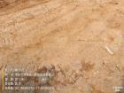 | 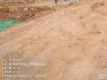
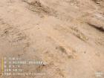 | 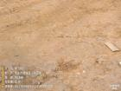
图4.2-2 现场勘查照片

4.3 人员访谈情况
人员访谈的内容应包括资料分析和现场踏勘所涉及的问题，由项目组提前准备设计。受访者为调查地块现状或历史的知情人，本项目访谈人员包括：区自然资源局、区生态环境局相关工作人员，地块使用者和附近居民等。
访谈采用当面交流和电话访谈方式进行。对访谈所获得的内容进行整理，对照现有资料，对其中可疑处和不完善处进行再次核实和补充。人员访谈照片图见图4.3-1，人员访谈信息见表4.3-2，人员访谈汇总见表4.3-3，人员访谈记录表见附件4。
表4.3-1 访谈人员信息表
序号 | 姓名 | 人员背景 | 联系电话 | 访谈形式
1 | 牛志军 | 枣庄市自然资源局 | 13356371087 | 面对面访谈
2 | 郝荣来 | 枣庄市生态环境局薛城区分局 | 13863206300 | 面对面访谈
3 | 刘保银 | 东托三村书记 | 15163283666 | 面对面访谈
4 | 侯成刚 | 地块现使用者、施工人员 | 15666373005 | 面对面访谈
5 | 张依周 | 附近村民 | 18563298759 | 面对面访谈
6 | 刘春爱 | 附近村民 | 18663217279 | 面对面访谈
7 | 张玉兰 | 附近村民 | 15588202222 | 面对面访谈
8 | 邵长玲 | 附近村民 | 18678377011 | 面对面访谈

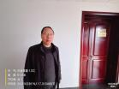 | 
自然资源部门访谈 | 生态环境部门访谈
 | 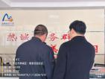
地块使用者访谈 | 村委会访谈
 | 
村委会访谈 | 周边居民访谈
 | 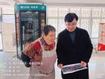
周边居民访谈 | 周边居民访谈
图4.3-2 人员访谈照片
表4.3-3 人员访谈汇总表
序号 | 提问 | 回答
1 | 地块历史用途有哪些？有哪些变迁过程？ | 以前为新城街道东托三村农用地，种植小麦、玉米。
2 | 地块内是否发生过化学品泄漏或其他环境污染事故？ | 没有
3 | 是否曾见到地块内堆放外来土壤或固体废物？ | 无环境事故；无固废堆放
4 | 地块周边是否曾有重污染企业和其他可能的污染隐患？ | 不存在重污染企业
5 | 地块下是否有管线、管道通过？ | 无地下设施
6 | 地块内是否曾有暗沟、渗坑？ | 没有
7 | 建设施工过程中，土壤、地下水颜色和气味的有无异常 | 现正在平整路面，未发现异味及异常颜色土壤
8 | 地块历史耕种所用化肥、农药是否有毒有害的？ | 历史为农用地。种植期间需要进行喷洒农药，该地块历史施用农药类型主要为杀虫剂、除草剂等，平均一亩地喷洒灭虫剂约800g（稀释前），灭草剂约500g（稀释前）通过人员访谈了解到该地块未使用过国家限制类及禁止类农药，均为易降解类型的农药，地块常用农药中持效期最长的辛硫磷，约70—80天基本降解完全，因此农药对地块不会产生不利影响。
9 | 地块历史上农作物灌溉用水来源？ | 灌溉用水主要为雨水、地下水。
10 | 地块规划情况？ | 项目地块拟规划为居住用地，用于建设小区
访谈表明：
项目地块拟规划为居住用地，用于建设小区，该区域利用状态以前为农用地，农用地主要为小麦和玉米，种植期间需要进行喷洒农药，该地块历史施用农药类型主要为杀虫剂、除草剂等，平均一亩地喷洒灭虫剂约800g（稀释前），灭草剂约500g（稀释前）通过人员访谈了解到该地块未使用过国家限制类及禁止类农药，均为易降解类型的农药，地块常用农药中持效期最长的辛硫磷，约70—80天基本降解完全，因此农药对地块不会产生不利影响。现正在施工平整地面，施工过程中未发现异味及异常颜色土壤；地块历史上未曾发生过化学品泄漏或其他环境污染事故；无环境事故；无固废堆放，地块周围没有重污染企业和其他可能的污染隐患（无其他小作坊）；地块内无管线和管道通过；地块内不曾有暗沟、渗坑。

4.4 地块潜在污染物分析

4.4.1 地块内潜在污染源分析
从历史影像图和现场调查可以看出地块内为农用地。
历史农田：农作物主要为小麦和玉米，种植期间需要进行喷洒农药，该地块历史施用农药类型主要为杀虫剂、除草剂等，平均一亩地喷洒灭虫剂约800g（稀释前），灭草剂约500g（稀释前）通过人员访谈了解到该地块未使用过国家限制类及禁止类农药，均为易降解类型的农药，地块常用农药中持效期最长的辛硫磷，约70—80天基本降解完全，因此农药对地块不会产生不利影响。
该地块未用作其他用途，历史上不曾涉及工矿用途、规模化养殖、有毒有害物质储存与输送，不涉及环境污染事故、危险废物堆放、固废填埋等，不涉及工业废水污染，不存在其他可能造成土壤污染的情形。

4.4.2 相邻地块污染源分析
从历史影像图和现场调查可以看出相邻东侧为空地、西侧为空地、南侧为道路、北侧为空地（历史上空地均为农田）。
种植期间需要进行喷洒农药，该地块历史施用农药类型主要为杀虫剂、除草剂等，平均一亩地喷洒灭虫剂约800g（稀释前），灭草剂约500g（稀释前）通过人员访谈了解到该地块未使用过国家限制类及禁止类农药，均为易降解类型的农药，地块常用农药中持效期最长的辛硫磷，约70—80天基本降解完全，因此农药对地块不会产生不利影响。
该地块周边相邻区域未用作其他用途，历史上不曾涉及工矿用途、规模化养殖、有毒有害物质储存与输送，不涉及环境污染事故、危险废物堆放、固废填埋等，不涉及工业废水污染，不存在其他可能造成土壤污染的情形。

4.4.3 周边地块污染源分析
通过现场调查和资料分析，地块周围1000米范围内不存在企业，存在一家医院。
（1）医院简介
枣庄市中医院枣庄市中医医院（北京中医药大学东方医院枣庄医院）枣庄市中医医院始建于1970年，是山东省首批、枣庄市首家三级甲等中医医院，也是北京中医药大学京外第一所直属附属医院、第四临床医学院。2014年10月挂牌北京中医药大学枣庄医院，2015年8月正式托管运行，为全国首批中医诊疗模式创新试点医院。医院设新城院区（薛城区太行山路2666号），编制床位1000张，开放床位770张。•全国首创“针灸全科化”诊疗模式，中西医结合救治能力突出，专科集群覆盖鲁南地区。集医疗、教学、科研、预防、保健、康复于一体，配备双源CT、3.0T磁共振等高端设备；获全国卫生健康系统先进集体、省级文明单位等荣誉，是鲁南地区中医医疗与学术高地。
（2）产排污分析
主要污染物为医疗废水、污水处理站污泥和医疗废弃物等。医疗废水主要是从医院的诊疗室、化验室、病房、洗衣房、X片照相室和手术室等排放的污水。医疗废水特征污染物主要为病菌、病毒等；各种有机化学物质，如药物及代谢产物、临床及药剂医技科室的所用试剂残液等，消毒液、洗涤液残液等；放射性污染物及重金属离子如放射性同位汞、铅、银、铬等离子；医院污水中含有大量的病原细菌、病毒和化学药剂，具有空间污染、急性传染和潜伏性传染的特征，该医疗废水经院内污水处理站处理后（医疗废水和生活污水已分类收集），经管网（已做防渗防漏设备）排入新城污水处理厂，不会流出，废水已妥善治理。污水处理站污泥委托有处理资质的单位进行无害化处置，故对本地块产生的影响较小。医疗废弃物主要包括病人血液、体液、排泄物污染的物品，传染病病人产生的垃圾等医疗废物塑料制品、医用锐器，包括医用针、解剖刀、手术刀、玻璃试管等、化学性废物如废弃的化学试剂、化学消毒剂、汞血压计、汞温度计等。医疗废弃物均委托有处理资质的单位进行无害化处置，故对本地块产生的影响较小。
（3）影响途径
本次调查地块区域主导风向为东风，偏东南风，位于本次调查地块东侧，位于上风向，但是该医院不产生废气，因此不会通过大气干湿沉降对本次调查地块产生影响。本区域地下水流向由东北流向西南，该企业位于地块东侧，不位于上游，因此通过地下水迁徙影响的可能性较小。综上可知，枣庄中医院固废、污水和废气等均妥善处置，不存在对本次调查地块造成污染的风险。

4.5 土样快速检测情况
为了进一步确定该地块是否受到污染，因此在现场勘探的同时对调查地块进行了快筛检测。调查地块进行快检（原则上采集0~0.5 m表层土壤样品）主要快筛仪器为崂应2026型手持式单气体检测仪和TrueX系列手持式X射线荧光分析仪。
1.采样方法和程序
现场快速检测包括应用X射线荧光快速检测仪（XRF）、光离子化检测仪（PID）等方式，针对表层土壤进行迅速检测，并详细记录在现场土壤样品检测记录单中。
（1）X射线荧光快速检测仪（XRF）（型号TrueX700，编号SY-001）
XRF用于土壤重金属快速定性及其含量的半定量检测。XRF利用X射线管产生入射X射线（初级X射线），激发被测样品。受激发的样品中的每一种元素会放射出次级X射线，并且不同的元素所放射出的次级X射线具有特定的能量特性或波长特性。探测系统测量这些放射出来的次级X射线的能量及波长。仪器软件将探测系统所收集到的信息转换成样品中各种元素的种类及含量。现场XRF操作步骤如下：
XRF开机预热与校准：开机，保持至少15min预热，保证仪器达到最佳工作状态。每个工作日开展现场样品采集前，即进行仪器校准，记录校准数据；
现场样品采集与制备：现场分别针对每个采样点样品的采集，采集好的样品置于样品容器中；挑去样品中含有的石块、植物根系、建筑垃圾等杂物，再对样品进行磨细操作，然后充分混匀；现场判断所采集样品中水分的含量大小，若判断水分含量超过20%，则对样品进行一定的晾干后再进行仪器检测，若低于20%时，则可立即进行样品检测；
现场快速检测：将制备好的土壤样品水平放置（保证样品厚度超过2cm），并在样品上面平铺一层一次性PE手套，保证样品检测表面水平并有一个超过4cm2的水平面用于检测，将XRF前探测窗垂直对准目标土壤样品（置于PE手套上），按下XRF扫描按键，保持60s，记录重金属的扫描结果，每次测量前为了防止交叉污染均需更换一次性PE手套。
（2）光离子化检测仪（PID）（型号崂应2026型，编号SY-002）
PID用于土壤中VOCs快速检测，PID利用紫外线灯的能量离子化有机气体，再加以探测的仪器。其工作原理是利用每一种化合物都具有特定的游离能和游离效率，探测化合物游离后所产生的电流大小来进行半定量分析。
采用PID对土壤样品进行快检时，用竹铲将样品移入自封袋中，封闭袋口，将土壤样品适度揉碎，10min后摇晃自封袋，静置2min后将PID探头伸入自封袋顶空处，紧闭自封袋，数秒内记录仪器的最高读数。
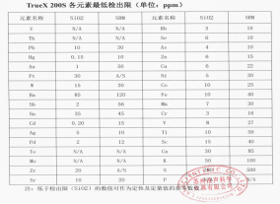
2.采样规范
本项目调查工作是在分析地块前期已有资料的分析与现场踏勘的基础上，根据国家《建设用地土壤污染状况调查技术导则》（HJ25.1-2019）、《建设用地土壤环境调查评估技术指南》（环境保护部2017年12月14日公告）以及本项目地块污染识别结果布设取样点位，原则上需满足以上导则要求，具体土壤布点采样原则如下：
1）调查地块面积＞5000m²，根据《建设用地土壤环境调查评估技术指南》要求，土壤采样点位数不少于6个；
2）地块历史无工矿生产活动，无固废、废水、有毒有害污染物等情况造成的污染，且地块内无明显的被污染痕迹，不存在来自周边污染源的污染风险。因此，快筛采样布点以系统布点法为主，根据地块形状与地形，布设点位要求均匀且覆盖地块的全部区域；
3）本地块初步设计每个点位均采表层土壤样品，现场工作时根据水文地质调查情况进行修正和调整。另外，根据光离子化检测仪（PID）及X光衍射重金属快速检测仪（XRF）等现场污染快速检测工具辅助进行样品采集。根据表层土壤快筛结果，判断并记录污染情况，若发现土壤有明显污染特征，在污染处额外增加样品数量。
3.现场采样快检方案
因该地块内全部为空地，历史种植小麦和玉米，相邻地块无生产企业；结合现场踏勘、资料收集及人员访谈等分析，未进行其他生产活动结果表明该地块无潜在污染源，因此本次采取系统布点法，对现场踏勘、人员访谈及潜在污染源分析结果进行验证，本次调查地块内共布设6个快检检测点以及地块外1处对照点（对照点选址在地块东方向100米处，该处土质与地块内相同，且本区域盛行东风，处于地块上风向），对现场踏勘、人员访谈及潜在污染源分析结果进行验证。采样点位坐标见表4.5-1，点位图见图4.5-2采样点位分布示意图，样品采集详见附件5，土壤采样记录详见附件12。
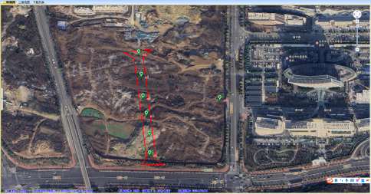图4.5-2 采样点位分布示意图
地块

表4.5-1 监测点位坐标
点位序号 | 东经 | 北纬 | 采样深度（具体到）
S1 | 117.303687 | 34.787432 | 0-0.5m
S2 | 117.303746 | 34.786890 | 0-0.5m
S3 | 117.303789 | 34.786370 | 0-0.5m
S4 | 117.303870 | 34.785951 | 0-0.5m
S5 | 117.303939 | 34.785474 | 0-0.5m
S6 | 117.303950 | 34.784997 | 0-0.5m
对照点S7 | 117.305640 | 34.786327 | 0-0.5m
2.现场快速检测
现场快速检测主要是利用便携式检测仪器对现场土壤样品进行在线监测，快速检测作为现场判断污染情况的辅助手段之一，具有快速简便的特点，根据快速检测结果可以大致判断现场的土壤污染情况。PID检测前校准调零及XRF标准物质检测自检见图4.5-3，现场快速检测示例照片如图4.5-4所示。
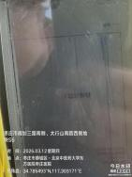 | 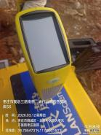
图4.5-3 快检仪器自检
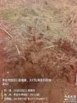 | 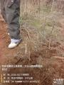 | 
 |  | 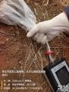
图4.5-4 现场快速检测示例照片
3.现场检测结果及分析
现场检测结果统计如表4.5-5 所示，采样土壤样品检测结果如表4.5-6。
表4.5-5 土壤现场速测检测结果统计表
（快筛结果由仪器直接导出，仪器默认设置）
序号 | Cr（铬）（ppm） | Ni（镍）（ppm） | Cu（铜）（ppm） | Hg（汞）  (ppm) | As（砷）（ppm） | Pb（铅）（ppm） | Cd（镉）（ppm） | PID检测值（ppb）
1 | 89 | 39 | 31 | ND | 7 | 32 | 0.24 | 18
2 | 84 | 38 | 29 | ND | 6 | 38 | 0.25 | 12
3 | 79 | 54 | 67 | ND | 10 | 47 | 0.70 | 14
4 | 65 | 43 | 76 | 0.19 | 17 | 61 | 0.49 | 4
5 | 83 | 52 | 54 | ND | 10 | 43 | 0.68 | 12
6 | 80 | 52 | 58 | ND | 11 | 37 | 0.63 | 13
7 | 73 | 36 | 29 | ND | 5 | 29 | 0.22 | 21
表4.5-6 快筛土壤样品检测结果汇总表
序号 | 因子 | 总数  （个） | 样品数  （个） | 检出率  (%) | 检出最小值 | 检出最大值 | 对照点
1 | As（砷） | 7 | 7 | 100 | 6 | 17 | 5
2 | Cd（镉） | 7 | 7 | 100 | 0.24 | 0.7 | 0.22
3 | Cu（铜） | 7 | 7 | 100 | 29 | 76 | 29
4 | Pb（铅） | 7 | 7 | 100 | 32 | 61 | 29
5 | Hg（汞） | 7 | 7 | 14 | ND | 0.19 | ND
6 | Ni（镍） | 7 | 7 | 100 | 38 | 54 | 36
7 | Cr（铬） | 7 | 7 | 100 | 84 | 89 | 73
由于标准中为六价铬，本次快速检测的污染因子为Cr（铬）、PID检测值无相关标准，因此上述两项污染因子无法对标，故与对照点进行比对。地块内各因子快测最小值、最大值与对照点数值相比无明显差异，不需要采集样品进入实验室进行分析。

第5章 调查结果分析

5.1 地块监测调查结论

5.1.1一致性分析
通过资料收集分析、现场踏勘和人员访谈三种途径，了解到该地块及其周边情况基本一致，具体情况见表5.1-1。
表5.1-1 一致性分析汇总表
序号 | 内容 | 资料收集 | 现场勘探 | 人员访谈 | 快筛 | 一致性分析
1 | 地块历史用途及变迁过程 | -- | √ | √ | -- | 基本一致：地块至今土地权属一直为新城街道东托三村，现状为空地，正在平整地面，未进行生产活动。
2 | 地块内有无污染 | √ | √ | √ | √ | 基本一致：未发生环境污染事故，快筛数据正常。
3 | 地块内有无危险废物堆放？固废堆放倾倒？固废填埋？外来堆土情况？地块内有无放辐射源情况？ | √ | √ | √ | -- | 基本一致：无危险废物堆放、固废填埋，地块内无放射、辐射性情况。
4 | 地块内有无地下水管线、储罐等？地块内有无暗沟、渗坑等 | -- | √ | √ | -- | 基本一致：地块内无地下水管线、储罐、暗沟、渗坑等。
5 | 地块周边是否曾有重污染企业和其他可能的污染源 | √ | √ | √ | -- | 基本一致：地块周边无重污染企业和通过大气与地下水迁移至调查地块的污染源。

5.1.2 调查结果
枣庄市规划三路南侧、太行山南路西侧地块位于枣庄市薛城区规划三路南侧、太行山南路西侧，地块面积6742平方米。
该地块为农田，后利用状态至今一直为农用地，现状为空地，未进行生产活动，其余没有变化，历史未作其他用途，对地块产生污染的可能性较小。地块相邻区域均为农用地及马路，历史未作其他用途，对地块产生污染的可能性较小。地块周围1000米范围内不存在企业，故本地块受周边污染的可能性小。

5.2 不确定性分析
本报告基于实际调查，以科学理论为依据结合专业判断进行逻辑推论与结果分析。报告是基于目前所掌握的调查资料、范围工作时间以及地块当下情况等多种因素做出的专业判断。地块土壤污染状况调查工作开展存在一定不确定性，
1.本报告所得出的结论是基于资料收集、人员访谈、现场踏勘得出，通过不同途径得到的结论基本一致，相互佐证，因此不确定性较小。
2.本次调查主要以资料收集、现场踏勘和人员访谈为主，对污染物更早时间发生识别具有一定的局限性，不能完全排除污染物的偶发性，故可能会对地块造成影响，造成本报告的不确定性。
3.该地块点位的布设具有一定的局限性，不能完全覆盖其他区域，因此得到的数据结果，可能会造成本报告的不确定性。
4.本次报告，调查组尽全力获取编制报告所需的相关数据信息：本报告根据报告准备期间所获得的最新信息资料撰写，但由于人员的不确定性，无法完全覆盖所有知情人以及项目时间及资料信息本身的时效性等原因，调查组不能确保本报告内容在未来长时间内的有效性。

第6章 结论与建议

6.1 结论
枣庄市规划三路南侧、太行山南路西侧地块位于枣庄市薛城区规划三路南侧、太行山南路西侧，地块面积6742平方米。
通过第一阶段资料收集、现场踏勘、人员访谈及现场快速测定分析等调查，确认枣庄市规划三路南侧、太行山南路西侧地块内及周围区域当前和历史上均无可能的污染源，该地块的环境状况可以接受，满足建设用地中第一类建设用地要求，不需要开展第二阶段的调查工作，调查活动结束。
截止至调查日，该地块不属于污染地块，满足一类建设用地环境质量要求。

6.2 建议
根据调查结论，结合本地块未来土地利用规划，提出本地块管理后续工作建议如下：
1.在开发建设中仍需加强地块管理，在地块周边设置围挡，防止倾倒工业固废、建筑及生活垃圾，预防引入新的环境污染源；
2.在开发建设过程中按照《山东省扬尘污染防治管理办法》《关于进一步加强施工工地和道路扬尘管控工作的通知》（建办质〔2019〕23号）的相关规定，落实扬尘污染防治措施；
3.在开发施工过程中需要注意做好相应的安全防护，采取必要的控制措施，避免影响地块内工作人员及地块外居民。

